КОНСУЛЬТАЦИЯ ДЛЯ РОДИТЕЛЕЙ

«Режим дня,
так ли он важен»

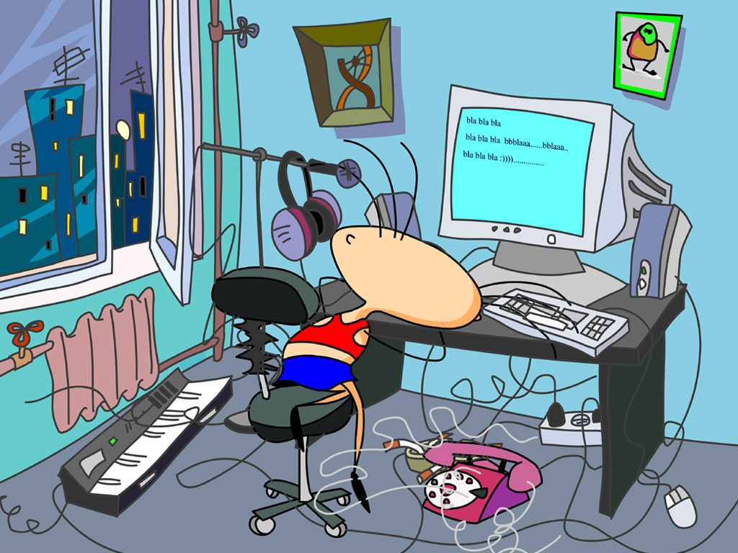

«Сова» или «Жаворонок»?

Вечер. Пора ложиться спать. И тут начинается: «Мамочка, почитай мне! Мама, я не хочу спать, хочу чаю. А где печенье? Подушка неудобная, одеяло колючее. Почеши мне спинку. Расскажи сказку. А почему ты свет выключаешь? Зачем всем людям спать надо? Я не хочу спать. Я хочу играть!» И этот диалог может затянуться далеко за полночь. Ранний подъём становится проблематичным. До полудня ребёнок вялый, заторможенный.
А к вечеру всё повторяется.

Этот рассказ не про вашего малыша? Тогда вам наверняка знакома такая картина. Хмурое зимнее утро. Так хочется подольше полежать в постели. Но сын (дочь) с 7-ми утра уже на ногах и настойчиво дёргает вас то за руку, то за одеяло: «Мама, вставай!» Весь день ребёнок бодрый, активный, а к вечеру «без задних ног» падает в кроватку и сразу же засыпает.
Очень интересна классификация детей по особенностям их биологической активности. Условно всех дошкольников можно разделить на 3 группы.

Первую группу составляют «совы» - дети, чей пик наибольшей активности приходится на вечерние часы. Это любители заигрываться допоздна, смотреть «взрослые» фильмы. Их жизнь идёт по принципу «поздно в кровать – поздно вставать». «Совы» составляют примерно 30% населения нашей планеты.

Вторая группа – «жаворонки». Дети с высокой работоспособностью в первой половине дня и сниженной во второй половине, особенно к вечеру. Эта группа составляет примерно четверть всего взрослого населения. «Жаворонками» их называют потому, что они любят рано ложиться спать и рано вставать.

Третья группа – «голуби», или аритмики. Таких людей насчитывается около 45%. Их суточная активность не имеет ярко выраженного колебательного характера и находится примерно в одинаковом состоянии утром и вечером.

Для того, чтобы помочь вам определить, к какой биоритмической группе относится ваш ребёнок, предлагаем вспомнить время рождения малыша. Недавние исследования показали, что дети, рождённые ночью, в большинстве своём «совята»; те, кто рождён в утренние часы, - «жаворонки»; остальные – «голуби».

По своей структуре суточный режим дошкольников должен состоять из стереотипно повторяющихся моментов: времени приёма пищи (желательно 4-х разового); укладывания на дневной и ночной сон (днём дети спят 1 раз по 2-2,5 часа); общей длительности пребывания ребёнка на воздухе и в помещении. Остальные компоненты режима – гибкие.

Для обеспечения спокойного сна детей дома следует выполнять следующие правила:

- Укладывать спать ребёнка в одно и то же время.

- Последний приём пищи следует организовать не позднее, чем за час до сна.

- Желательно организовать перед сном оздоровительные процедуры: тёплую ножную ванну тёплый душ (при температуре 37-38ºС в течение 8-10 минут).

- За полтора часа до сна не допустима никакая волнующая информация или родительские нотации.

- Постель не должна быть слишком мягкой, перегревающей, подушка – чересчур высокой.

С мая по август ночной сон начинается на полчаса позже, а дневной, соответственно, продлевается.



Гигиенические процедуры в семье включают ежедневное умывание, чистку зубов и подмывание детей утром и вечером с обязательной сменой нижнего белья!

Педагогам и родителям следует постепенно приучать детей самостоятельно, без напоминания взрослых, выполнять все гигиенические процедуры:

- По мере загрязнения, а так же после прогулки, перед едой и после посещения туалета тщательно мыть руки с мылом.
- Аккуратно и бережно относиться к предметам своей и чужой одежды, игрушкам, книгам и т.д.
- Самостоятельно замечать и устранять непорядок в одежде, причёске.
- Во время еды правильно пользоваться столовыми приборами (вилкой, ложкой, ножом).
- За столом сидеть прямо, сохраняя правильную осанку.
- Есть и пить неторопливо, спокойно, аккуратно, бесшумно.
- Благодарить взрослых после еды.
- После приёма пищи полоскать рот, утром и вечером чистить зубы.
- По мере необходимости самостоятельно пользоваться носовым платком, салфетками, туалетной бумагой.
- Без напоминания убирать после еды книги, конструктор, игрушки на место.
- Застилать постель после сна (по мере подрастания).

Кроме этого дома следует поддерживать комфортную температуру 18-20º, т.к. при более высоких показателях механизмы физической терморегуляции детского организма не развиваются и создаётся благоприятная среда для развития респираторных заболеваний. Именно поэтому врачи также не рекомендуют надевать на ребёнка в помещении шерстяные свитера и колготки, закрывающие уши шарфы и тёплые головные платки.

Придерживаясь изо дня в день этих несложных и нехитрых правил, вы укрепите организм ребёнка и подготовите его к сложному периоду перехода в самостоятельную взрослую жизнь. Кроме всего прочего, у вашего ребёнка и у вас самих всегда будет прекрасное настроение и больше времени для общения друг с другом.

мы пришли в детский сад
«Режим дня,
так ли он важен»

Уважаемые родители!

Приход ребёнка в детский сад может стать для него радостным событием в его жизни, если Вы ему вовремя поможете.

Приучайте ребёнка к режиму.

- Укладывать спать ребёнка в одно и то же время.
- Последний приём пищи следует организовать не позднее, чем за час до сна.
- Желательно организовать перед сном оздоровительные процедуры: тёплую ножную ванну тёплый душ (при температуре 37-38ºС в течение 8-10 минут).
- За полтора часа до сна не допустима никакая волнующая информация или родительские нотации.
- Постель не должна быть слишком мягкой, перегревающей, подушка – чересчур высокой.

С мая по август ночной сон начинается на полчаса позже, а дневной, соответственно, продлевается.

Как управляться с одеждой самостоятельно?

- Позаботьтесь о том, чтобы вещи были максимально простыми и удобными, без лишних застёжек и пуговиц, обувь на липучках и молниях. Освоить шнурки ребёнку трудно, поэтому пусть учится завязывать их дома без спешки. Шапку и шарф лучше заменить шапкой-шлемом – и в шею не надует, и надевать намного проще. Вместо рубашки приготовьте водолазку, вместо кофты – свитер. В общем, главное, чтобы ребёнок быстро собирался на прогулку и был аккуратным и опрятным.
- Чтобы ребёнку было легко убирать свои вещи, позаботьтесь о петельках на одежде, удобных для ребёнка.
- Сделайте маркировку одежды. Целесообразно указать не только имя и фамилию ребёнка, но и условный символ (цветок, бабочка, шарик, мяч и т.п.), познакомить с ним малыша, чтобы он легко узнавал свою одежду.
- Дома организуйте вешалку для верхней одежды так, чтобы она была доступна малышу, и он сам мог самостоятельно после прогулки вешать свои вещи. Не делайте этого за ребёнка, но наблюдайте за выполнением требования, помогайте ему, напоминайте, хвалите за то, что он сам, без напоминания убирает свои вещи на место.
- Перед сном поставьте рядом с кроваткой ребёнка стульчик для одежды. Приучайте его снимать одежду самостоятельно и складывать её на стульчике, а утром надевать чистую одежду, которую вы приготовили.
- Стремитесь, чтобы ребёнок знал названия одежды, правильно указывал на неё.
- Когда ребёнок одевается или раздевается, постарайтесь находиться рядом с ним. Поощряйте, используйте игровые приёмы (мишка смотрит, как ты сам одеваешься, хочет у тебя научиться). При необходимости помогайте ребёнку советами, выраженными в спокойном тоне.
- Не торопите ребёнка, сохраняйте спокойствие: навык самообслуживания требует усилий, терпения и многократных упражнений. Предоставьте ребёнку возможность овладевать необходимыми навыками.

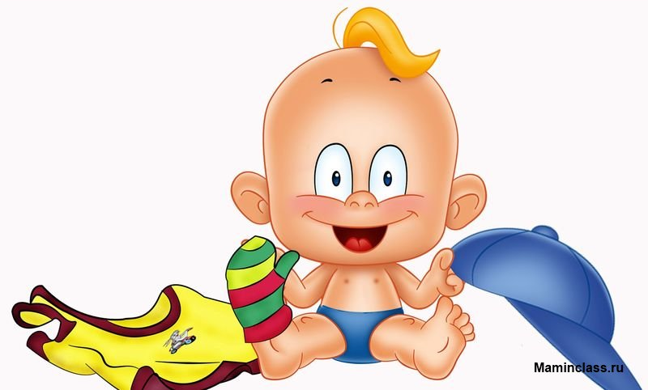

Наблюдайте за тем, как у него складываются необходимые умения и навыки:

Педагогам и родителям следует постепенно приучать детей самостоятельно, без напоминания взрослых, выполнять все гигиенические процедуры:

- По мере загрязнения, а так же после прогулки, перед едой и после посещения туалета тщательно мыть руки с мылом.
- Аккуратно и бережно относиться к предметам своей и чужой одежды, игрушкам, книгам и т.д.
- Самостоятельно замечать и устранять непорядок в одежде, причёске.
- Во время еды правильно пользоваться столовыми приборами (вилкой, ложкой, ножом).
- За столом сидеть прямо, сохраняя правильную осанку.
- Есть и пить неторопливо, спокойно, аккуратно, бесшумно.
- Благодарить взрослых после еды.
- После приёма пищи полоскать рот, утром и вечером чистить зубы.
- По мере необходимости самостоятельно пользоваться носовым платком, салфетками, туалетной бумагой.
- Без напоминания убирать после еды книги, конструктор, игрушки на место.
- Застилать постель после сна (по мере подрастания).

Культура поведения:

- Здороваться и прощаться со взрослыми, сверстниками.
- Употреблять слова, выражающие просьбу, благодарность (спасибо, пожалуйста).
- Выполнять элементарные правила культурного поведения на улице и в помещении.
- Не топтать зелёные насаждения, бросать мусор в предназначенные для этого места.
- Аккуратно пользоваться туалетом, умывальником.
- Не выходить из-за стола, не окончив еды, после неё говорить «спасибо».
- Не кричать, не мешать другим детям во время игр, за столом, в спальне, при одевании и раздевании.
Взаимоотношения со сверстниками
и взрослыми:

- Проявлять внимание, сочувствие к сверстникам (делиться игрушками, уступать), отзываться на просьбу другого ребёнка, помогать ему.
- Называть по имени и отчеству своих воспитателей, няню, знать своё имя.
- Бережно относиться к вещам и игрушкам.

Игра:

- Спокойно и самостоятельно играть.
- Доброжелательно и с симпатией относиться к товарищам по игре.
- Играть вместе с другими детьми, совместно с другими детьми пользоваться игрушками.
Собираясь в детский сад:

С воспитателем группы, куда поступит малыш, нужно познакомиться заранее, сообщить ему, каким ласковым именем (словом) называют ребёнка дома, рассказать о его привычках, особенностях поведения и других подробностях домашней жизни.
Следует приучать ребёнка к новой обстановке постепенно: в первый день оставить его всего на 2-3 часа, потом до обеда, несколько дней забирать после обеда так, чтобы он освоился и привык без большого напряжения и срывов.

Необходимо и в выходные дни, когда ребёнок дома, придерживаться режима дня, принятого в детском саду.

Резкие изменения режима даже на протяжении нескольких дней выбивают ребёнка из привычного ритма, вновь и вновь требуют от него перестройки, а это даётся ему с большими трудностями, вызывает лишнюю нервозность.
Если у ребёнка к моменту поступления в дошкольное учреждение сохранилась привычка к укачиванию, сосанию пустышки во время игры и т.д., то отучать от неё надо постепенно, сначала дома, а потом уже в саду, договорившись с персоналом.
Малыш может принести в группу любимые игрушки, книжки или милые пустячки, с которыми он не расстаётся. Это помогает ребёнку легче и безболезненнее привыкнуть к дошкольному учреждению, и скоро малыш с удовольствием будет посещать детский сад, ждать встречи с новыми друзьями, игрушками.

Кроме этого, необходимо подготовить для детского сада следующее:

- сменную обувь (туфельки на каблучке, с удобной застёжкой).
- обувь и форму для физкультурных занятий (чешки, футболка, шортики).
- 2 носовых платка; расчёску;
- 2 комплекта нижнего белья (трусики, колготки, майку, если ребёнок потливый);
- запасную рубашку или платье, если ребёнок во время еды нечаянно испачкает одежду, пустой мешочек для испачканной одежды; запасная одежда находится в мешочке на вешалке в шкафчике ребёнка.

Мы желаем вам успехов в подготовке к такому важному и
волнующему периоду в жизни малыша – это означает, что он взрослеет.

